Harmonogram stavebních praá Příloha č. 6 Smlouvy o dílo č. 503-2017-Ull31

Klimatizace v budově Kotlářská !§, "

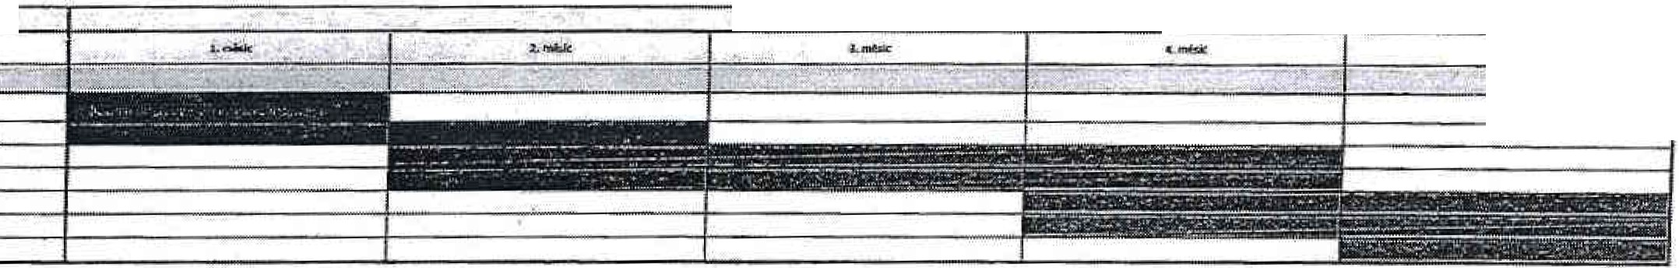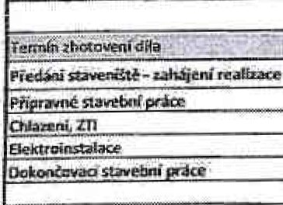p.,... Mú/a,
"5

r:eiliiaa: 1

........

2

'stavby.-..lb:Íó>

C"eil<ová délb realizace v mě<lddi

M-Oll"IS =o.

MORYS s.r.o. @

ředitelství
Korejská 894/9
702 00 Ostraw - Pl'ívoz

